Dentro da classe de “negócios” CaseManagement, temos o token de segundo nível que é enviado pelo canal, e o mesmo é validado no código através do campo x-Authorization.

Exemplo da request que chegar para a classe

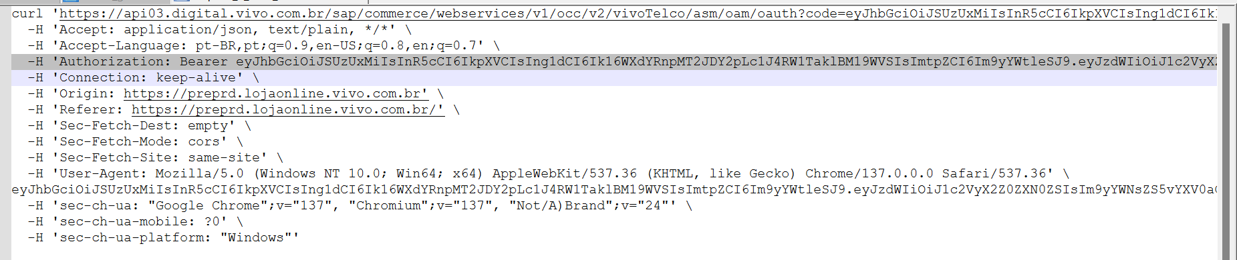

Codigo que faz o parsing da requisição, e chama a classe JWTUtility que validara esse token baseado no certificado que foi carregado na base.

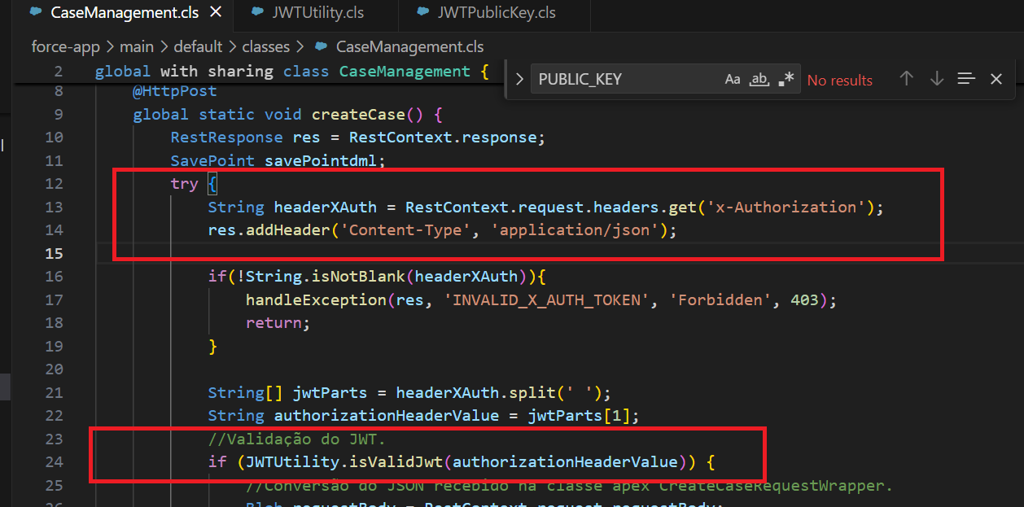

A classe JWTUtility por sua vez chama a classe JWTPublicKey para o JWT enviado confrontando com o certificado carregado no ambiente.

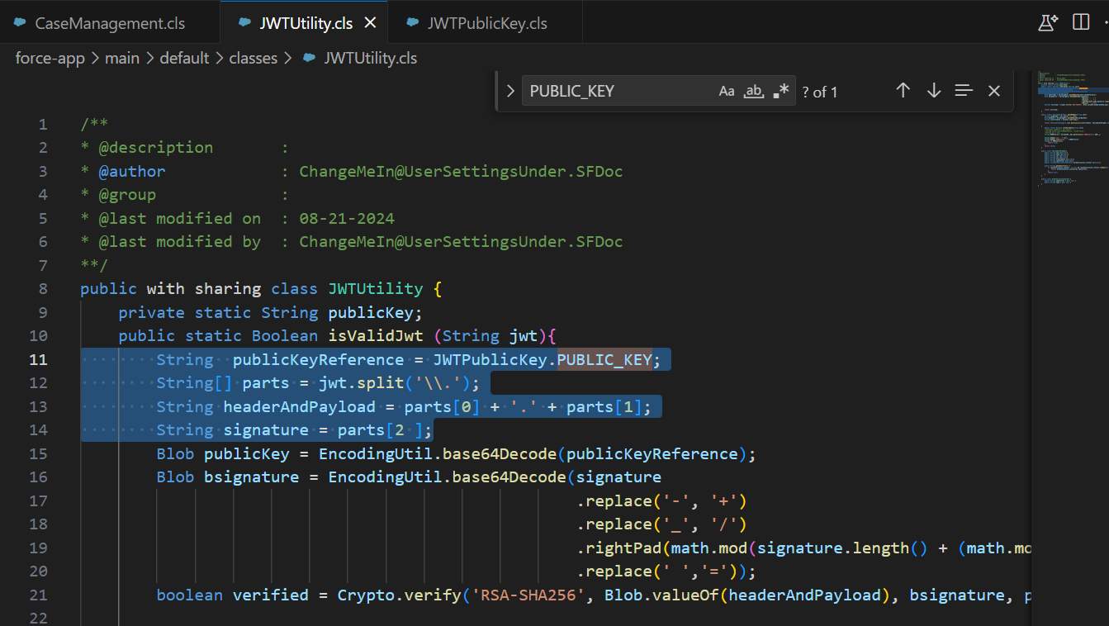

Dentro da classe JWTPublicKey temos o código abaixo que faz a extração do valor da chave do certificado que hoje esta gravado direto num metadado.

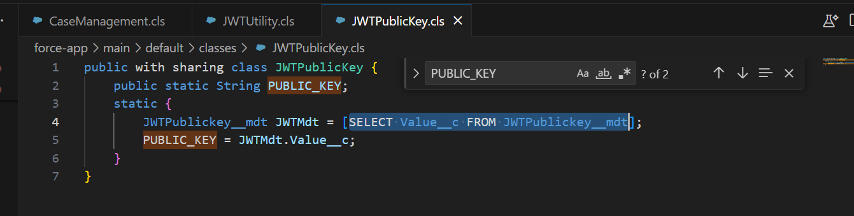

Quando estamos falando de chave publica/privada, podemos validar direto de um metadados, ou direto de uma credential name. Cada um tem seus pros e contras

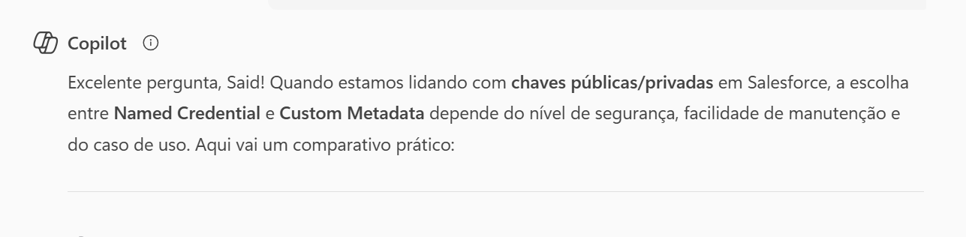

Named Credential e exemplo de código para validação do certificado

CustomeMetada(Exemplo da implementação aqui presente)

